Общество с ограниченной ответственностью

РЕГИОНАЛЬНЫЙ ИНЖЕНЕРНО-КОНСУЛЬТАТИВНЫЙ ЦЕНТР
«КРАН-ПАРК»
Юр. адрес: 665801, Иркутская обл., г. Ангаpск, кв-л 252, стр. 21  Почт. адрес: 665801, Иркутская обл., г. Ангаpск, а/я 1363  Тел.: 8 (3955) 66-14-51, 54-64-49, 54-42-68  Факс: 8 (3955) 54-24-23 Е-mail: kranpark@irmail.ru | ИНН 3801005214 КПП 380101001 ОГРН 1033800517673  Р/с 40702810530000000089 в АО «БайкалИнвестБанк»  г. Иркутск Корр.счет 30101810500000000706  БИК 042520706 Коды: ОКПО 22873496 ОКВЭД 33.12

Одним из приоритетных направлений деятельности Общества с ограниченной ответственностью «Региональный инженерно-консультативный центр «Кран-Парк» является поставка под заказ и со склада в г. Ангарске следующей продукции:

- Канаты стальные (более 100 наименований в наличии) ГОСТ: 14954-80, 2688-80, 3063-80, 3066-80, 3069-80, 3071-88, 3077-80, 3079-80, 3085-80, 7665-80, 7668-80, 7669-80;

- Средства малой механизации: ручные и электрические тали, домкраты, лебёдки, блоки монтажные;

- Съёмные грузозахватные приспособления (траверсы, стропы грузовые (канатные, цепные, текстильные) и комплектующие к ним (коуши, звенья, скобы, чалочные крюки);

- Узлы и детали механического, электрического и гидравлического оборудования для грузоподъёмных кранов и подъёмников (вышек): электродвигатели, редукторы, тормоза колодочные, электрогидротолкатели, электромагниты, контакторы и др.

- С 2010 года ООО «РИКЦ «Кран-Парк» является производителем грузоподъёмных стропов: канатных и текстильных, что значительно повлияло на снижение стоимости этих изделий.

Отличительными особенностями отдела продаж ООО «РИКЦ «Кран-Парк» является гибкая ценовая политика, наличие тесных партнёрских отношений с клиентами и ориентированность на долгосрочное взаимовыгодное сотрудничество.

Более подробно о стоимости нашей продукции уточняйте по телефону в городе Ангарске: 8 (3955) 661-451, 544-268, e-mail: vai@kranpark.ru, kranpark@irmail.ru

Наименование |  |  |  | Наименование
Тали электрические CD, 380 В Китай | 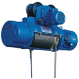 |  |  | Пульты управления |  | 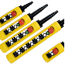
Тали электрические серии Т (Болгария) | 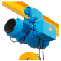 |  |  | Радиопульты промышленного ДУ (Telecrane) |  | 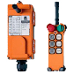
Тали электрические (Россия) | 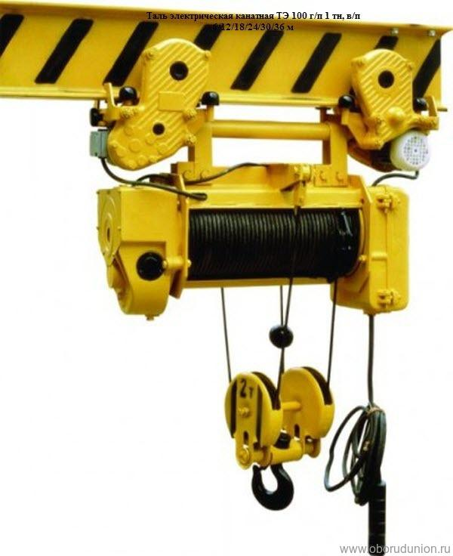 |  |  | Лебедки ручные рычажные МТМ |  | 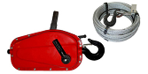
Тали ручные шестеренные | 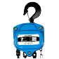 |  |  | Домкраты гидравлические бутылочные |  | 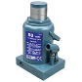
Тали ручные цепные | 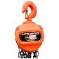 |  |  | Домкраты реечные |  | 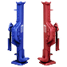
Тали ручные рычажные | 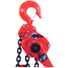 |  |  | Блоки монтажные с крюком |  | 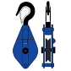
Тали ручные червячные | 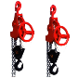 |  |  | Блоки монтажные с ушком |  | 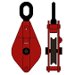
Крюковые подвески к электроталям | 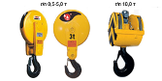 |  |  | Лебедки электрические |  | 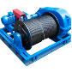
Стропы текстильные | 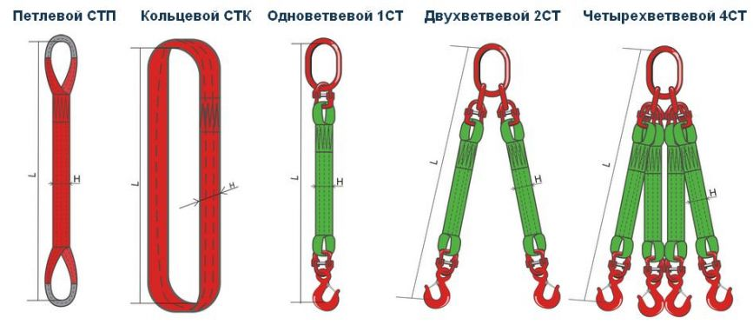
Стропы цепные | 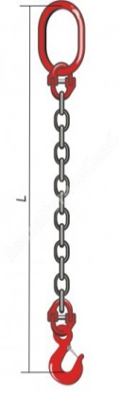 | 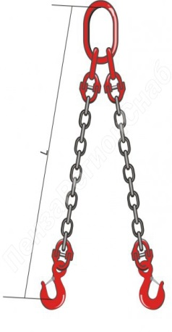 |  |  |  | 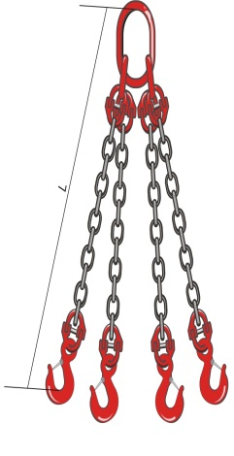
Стропы канатные | 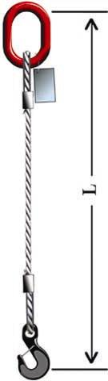 | 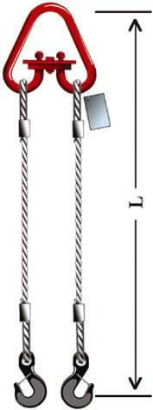 |  |  |  | 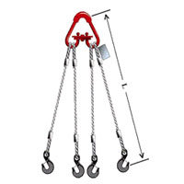
Крюки чалочные |  | Ремни стяжные | 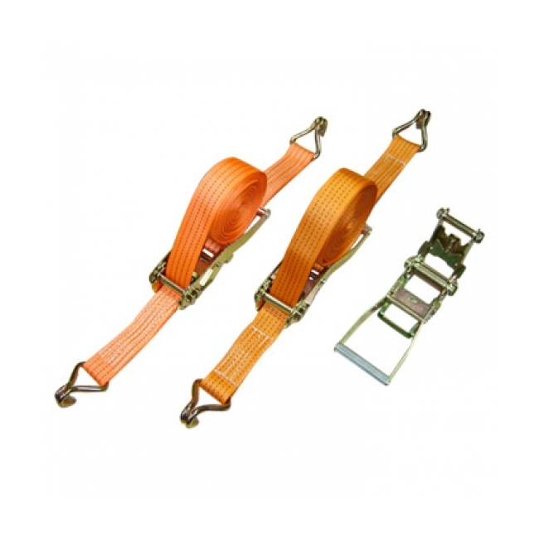
Стропы канатные УСК1(СКП-1), УСК2(СКК-2) |  |  |  |  | 
Зажимы канатные DIN 1142 (грузовая серия) | 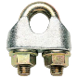 |  | Талрепы |  |  |  | 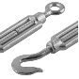
Канаты стальные | 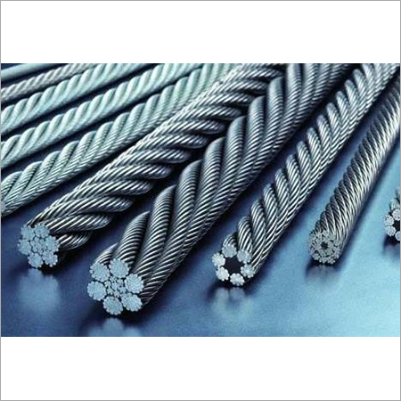
Гидротолкатели | 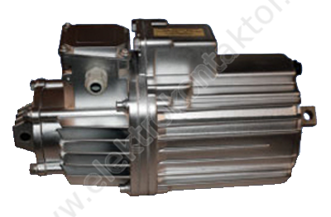
Крановые тормоза | 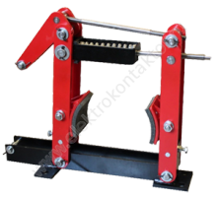
Анемометры АСЦ-3 | 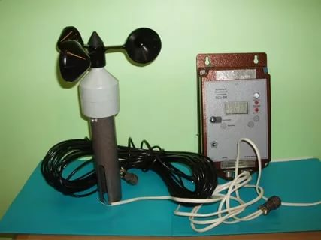
Указатель угла наклона | 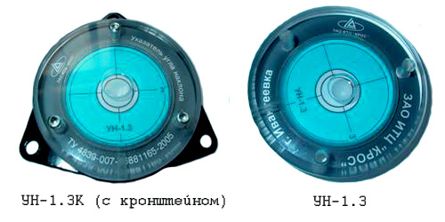

Редуктора одноступенчатые,  двухступенчаиые,  трехступенчатые | 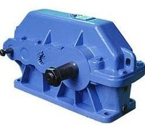 | Крановые электродвигатели  МТF МТН  МТКF MTKH  ДМТF ДМТН  АМТF АМТН  4МТМ 4МТН

Ограничители нагрузки крана  ОНК-160С  ОНК-160М  ОНК-160Б | 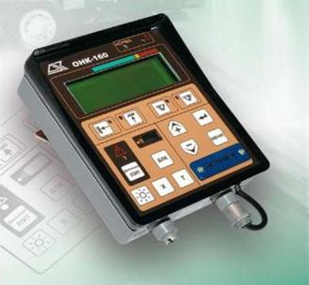 | 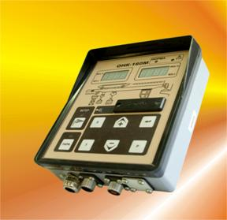 | 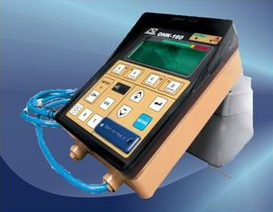
Ограничитель предельного груза  ОПГ-1 | 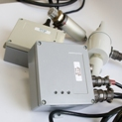 | Блок управления горизонтированием  БУГ-2 | 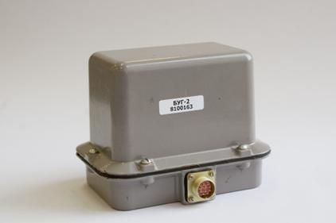
Прибор безопасности для стреловых, мостовых, башенных кранов  ОГМ-240 | 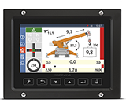 | Ограничитель грузоподъемности ОГШ-2.10 | 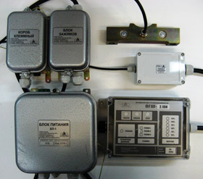
Модуль защиты от опасного напряжения  МЗОН-1 | 